Министерство транспорта Российской Федерации
Федеральное государственное автономное образовательное учреждение
высшего образования
«Российский университет транспорта РУТ (МИИТ)»
Институт транспортной техники и систем управления
Кафедра «Управление и защита информации»

ЛАБОРАТОРНАЯ РАБОТА №6
По дисциплине: «Технология реверс-инжиниринга»

Выполнил: ст. гр. ТКИ-341
Крецу Д.Р.
Проверил: проф., д.т.н.
Сидоренко В.Г,
к.т.н., доцент
Сафронов А.И.

Москва - 2026
Оглавление
Цель работы 3
Теоретические сведения 3
Входные данные 3
Выполнение работы 4
Результаты 6
Ошибки 8
Выводы 8

Цель работы
Цель работы: Разработать регулярное выражение для поиска адресов электронной почты, оканчивающихся на .net, в текстовом файле dev.txt, реализовать программный скрипт на Python, провести тестирование и проанализировать ошибки первого и второго рода.

Теоретические сведения
Определение:
Регулярное выражение (regex) - последовательность символов, задающая шаблон поиска в текстовых строках.
Для чего нужны регулярные выражения:
- Поиск по шаблону
- Валидация данных (проверка формата)
- Извлечение информации из текста
- Замена текста
Таблица 1 - Основные метасимволы, использованные в работе
Символ | Значение
\b | Граница слова
[a-z] | Любая буква от a до z.
. | Любой символ
+ | 1 и более повторений

Входные данные
Файл test.txt (4 Мб) - это большой текстовый файл, содержащий сиешанные данные (адреса, даты, города и т.д.).
В нашем варианте (16) требуется найти адреса электронной почты, оканчивающиеся на .biz.
Пример содержимого файла dev.txt:
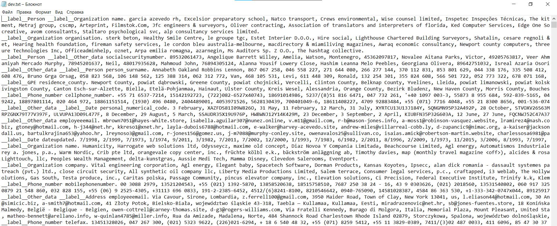
Рисунок 1 - Полученный файл dev.txt

Выполнение работы
Листинг программы
import re
def extract_biz_emails(input_filename, output_filename):
email_pattern = re.compile(r'[a-zA-Z0-9._%+-]+@[a-zA-Z0-9.-]+\.biz\b', re.IGNORECASE)

try:
with open(input_filename, 'r', encoding='utf-8') as file:
content = file.read()

found_emails = email_pattern.findall(content)
total_found = len(found_emails)

# Удаление дубликатов
unique_emails = sorted(list(set(found_emails)))
total_unique = len(unique_emails)

with open(output_filename, 'w', encoding='utf-8') as output_file:
output_file.write(f"Всего найдено уникальных .BIZ адресов: {total_unique}\n")
output_file.write("-" * 45 + "\n")

for email in unique_emails:
# Приводим к нижнему регистру
output_file.write(email.lower() + '\n')

print("Сканирование завершено успешно!")
print(f"Найдено .biz адресов (с дубликатами): {total_found}")
print(f"Уникальных .biz адресов: {total_unique}")
print(f"Результаты сохранены в файл: {output_filename}")

except FileNotFoundError:
print(f"Ошибка: Файл {input_filename} не найден.")
except Exception as e:
print(f"Произошла ошибка при обработке: {e}")

if __name__ == "__main__":
extract_biz_emails("dev.txt", "mailBIZ.txt")
Разработанное регулярное выражение для поиска email-адресов на .net:
r'[a-zA-Z0-9._%+-]+@[a-zA-Z0-9.-]+\ .biz\b'
С флагом игнорирования регистра: re.IGNORECASE

Таблица 2 – Разбор регулярного выражения
Часть выражения | Описание
[a-zA-Z0-9._%+-] | Ищет имя ящика до @  Допускает латиницу, цифры и стандартные спецсимволы (., _, %, +, - )
@ | Обязательный символ @
[a-zA-ZO-9.-]+ | Ищет название провайдера или хоста  Разрешены буквы, цифры, точки, дефисы. Квантификатор + требует хотя бы одного символа
\.biz | Доменная зона .biz
\b | Граница слова (конец)

Результаты

Реализованный код позволяет:
- Найти все email-адреса, оканчивающиеся на .biz
- Подсчитать общее количество найденных адресов
- Удалить дубликаты
- Сохранить результаты в отдельный файл
Полученный файл после выполнения программы:
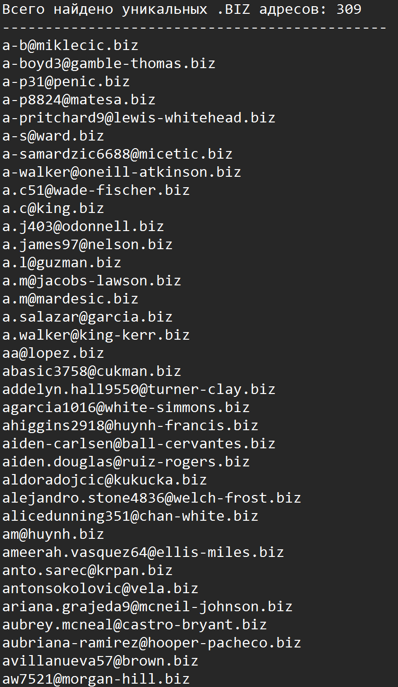
Рисунок 2 - Полученный файл

Ошибки
Ошибки второго рода (пропуски):
- не будут распознаны адреса с нестандартными, но допустимыми символами в локальной части (например, # или !);

Выводы
В ходе выполнения лабораторной работы было разработано регулярное выражение для поиска адресов электронной почты, оканчивающихся на .biz, в файле dev.txt. Построение выражения выполнялось поэтапно: от общего шаблона к более точной конструкции с ограничением формата и границ совпадения. Итоговый шаблон позволяет корректно выделять большинство email-адресов.
При этом установлено, что возможны ошибки второго рода при использовании нестандартных символов в локальной части адреса (#, ! и др.)
Разработанная программа успешно находит все корректные email-адреса на .biz, удаляет дубликаты и сохраняет результаты в отдельный файл.

